第五单元三角形·特性篇【八大考点】

【考点一】三角形的概念与表示。
【方法点拨】
1. 三角形的定义。由3条线段首尾相连围成的图形（每相邻两条线段的端点相连）叫做三角形。
2. 三角形的组成。三角形有3条边、3个角和3个顶点。
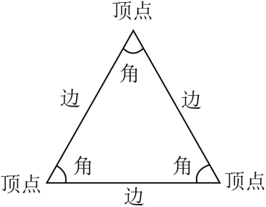
3. 三角形的表示方法。
三角形的表示方法有多种，常用的方法包括顶点表示法、边长表示法和角度表示法。
（1）顶点表示法。
顶点表示法是最常见的三角形表示方法，它用三个大写字母表示三角形的顶点。例如，三角形ABC表示由点A、点B和点C组成的三角形。
（2）边长表示法。
边长表示法是通过表示三角形的三条边的长度来表示三角形。例如，三角形ABC的三条边分别为AB、BC和AC，可以用a、b和c表示。
（3）角度表示法。
角度表示法是通过表示三角形的三个内角的大小来表示三角形。例如，三角形ABC的三个内角分别为∠A、∠B和∠C,可以用α、β和γ表示。
【典型例题】看图填一填。
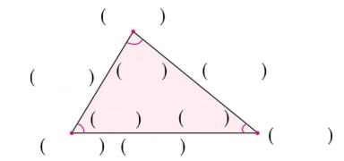
（1）在括号里标出各部分名称。
（2）由( )条线段( )成的图形（每相邻两条线段的端点相连）叫做三角形。
（3）为了表达方便，若用字母A、B、C分别表示一个三角形的3个顶点，则这个三角形可以表示成( )。
（4）三角形有( )条边，( )个角，( )个顶点。
【答案】
（1）如下图：
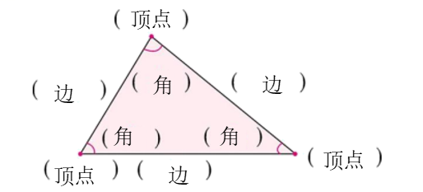
（2）由（三）条线段（围）成的图形（每相邻两条线段的端点相连）叫做三角形。
（3）为了表达方便，若用字母A、B、C分别表示一个三角形的3个顶点，则这个三角形可以表示成（△ABC）。
（4）三角形有（3）条边，（3）个角，（3）个顶点。
【对应练习】由( )条线段( )成的图形（每相邻两条线段的端点相连）叫做三角形。下图用字母A、B、C分别表示三角形的3个( )，这个三角形可以表示成( )。
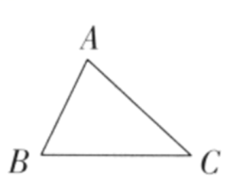
【答案】 3 围 顶点 三角形

【考点二】数三角形。
【方法点拨】数三角形从小到大，按顺序数，避免漏数。
【典型例题】数一数，下面图形中各有多少个三角形。
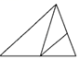( )个 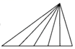( )个
【答案】 5 15

【对应练习1】下图有( )个三角形。
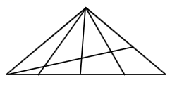
【答案】22
【对应练习2】下图有( )个三角形。
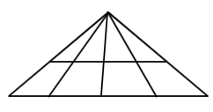
【答案】20

【考点三】三角形的性质与应用。
【方法点拨】三角形具有稳定性，不易变形，例如：三脚架、房梁加固、斜钉木条固定窗框等。
【典型例题1】其一。
下图中，一扇窗户打开后，可以用窗户挡风撑杆AB将其固定，窗户就不会被风吹得晃动。这里运用到的数学知识是( )。
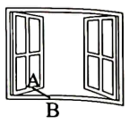
【答案】三角形具有稳定性
【对应练习1】斜拉桥的设计运用了三角形有( )的特性，伸缩门的设计运用了( )易变形的特性。
【答案】 稳定性 平行四边形
【对应练习2】
伸缩门做成平行四边形是利用了平行四边形的( )，把自行车的车架做成三角形是利用了三角形的( )。
【答案】 不稳定性 稳定性

【典型例题2】其二。
要使下图的架子更稳固，可以怎样加固它？在图中画一画。
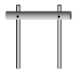
【答案】可以加固一根钢管，形成三角形，如下：
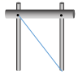
【对应练习1】如图，王叔叔用木条钉成了一个长方形的木框，请你想办法给这个木框加固，使其不会变形。把你的想法画在下图中。
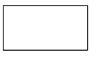
【答案】可以斜着加一根木条，利用三角形的稳定性，可以使它更牢固。
如图：
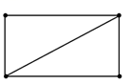
【对应练习2】小强用小木棍围成的篱笆稳固吗？如果不稳固，你能帮他添上一根小木棍变得稳固吗？试着画一画。
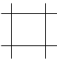
【答案】不稳固；利用三角形的稳定性可以变稳固；
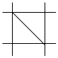

【考点四】三角形的高。
【方法点拨】从三角形的一个顶点到它的对边作一条垂线，顶点和垂足之间的线段叫做三角形的高，这条对边叫做三角形的底（如图）。
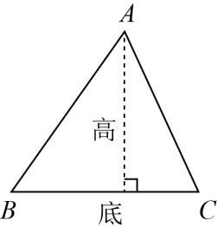
注意事项：三角形的底与高是相对应的，它们是一组互相垂直的线段，在哪一条边上作高，这条边就是这条高所对应的底。
【典型例题】如图，在三角形ABC中，BC边上的高是( )；在三角形AEC中，EC边上的高是( )；在三角形ABD中，AD边上的高是( )。
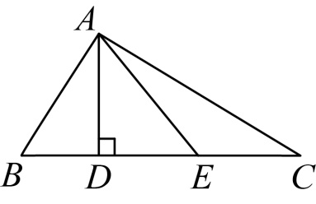
【答案】 AD AD BD
【对应练习1】如下图，在三角形ABC中，BC边上的高是线段( )，AB边上的高是线段( )。
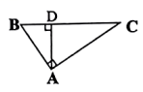
【答案】 AD/DA AC/CA
【对应练习2】如图，三角形ABC中，如果以AB为底边，那么对应的高是线段( )。
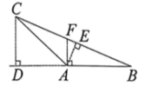
【答案】CD
【对应练习3】如图是由两个边长为6cm、4cm的正方形组成，△ABC中，若以BC为底，高是( )cm。
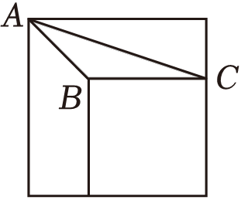
【答案】2

【考点五】三角形的高的画法。
【方法点拨】因为三角形有3个顶点，过每个顶点都可以向对边作一条垂线段，所以任意一个三角形都可以作3条高，由于三角形的形状不同，因此三角形的高的位置也就不同。（如下图）
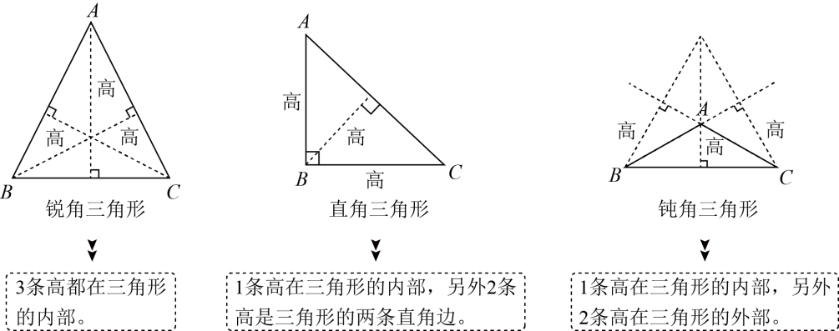
【典型例题】画出下面三角形指定底边上的高。
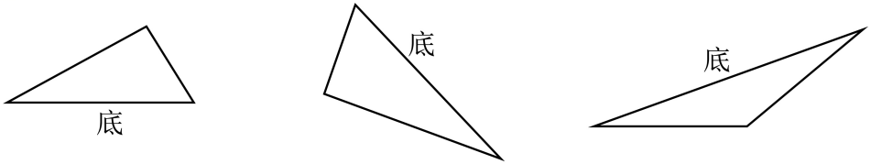
【答案】
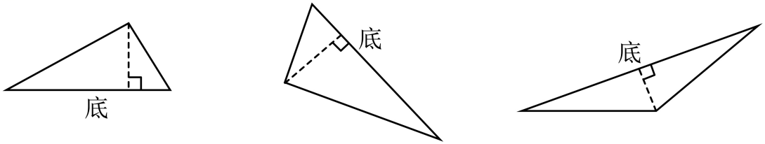
【对应练习1】画出下面每个三角形指定底边上的高。
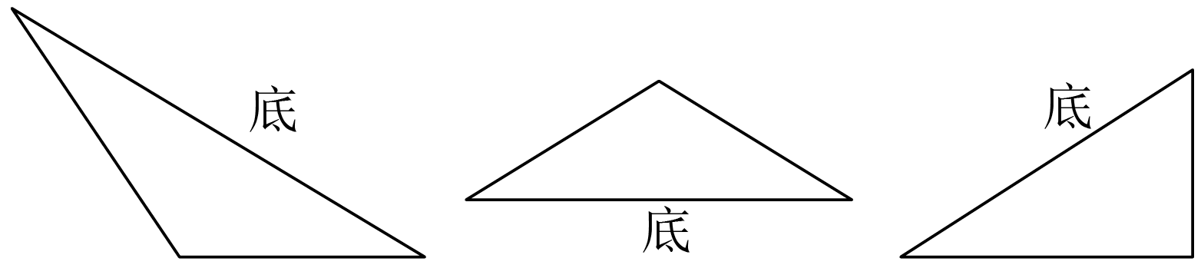
【答案】
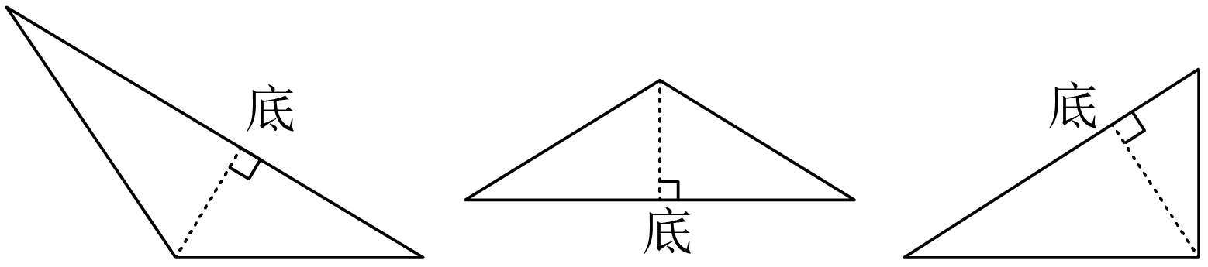
【对应练习2】分别画出下面各三角形指定底边上的高。
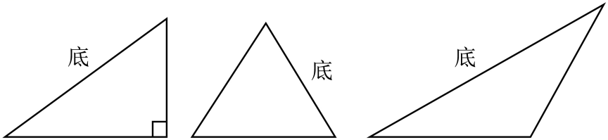
【答案】
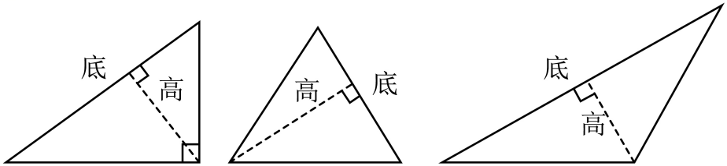

【对应练习3】画出下面各三角形中指定底边上的高。
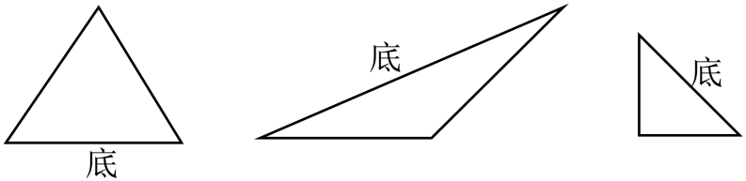
【答案】
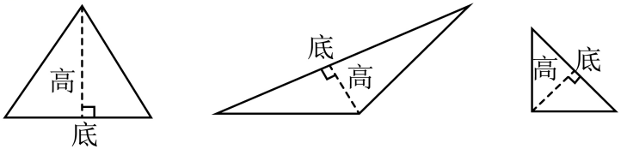

【考点六】两点间线段最短与两点间的距离。
【方法点拨】两点间所有连线中线段最短，这条线段的长度叫做两点间的距离。
【典型例题1】问题一。
丽丽从家去超市走( )号路最近。①号与②号比较时，依据是两点间所有连线中( )最短；②号与③号比较时，依据是三角形任意两边的和( )第三边。
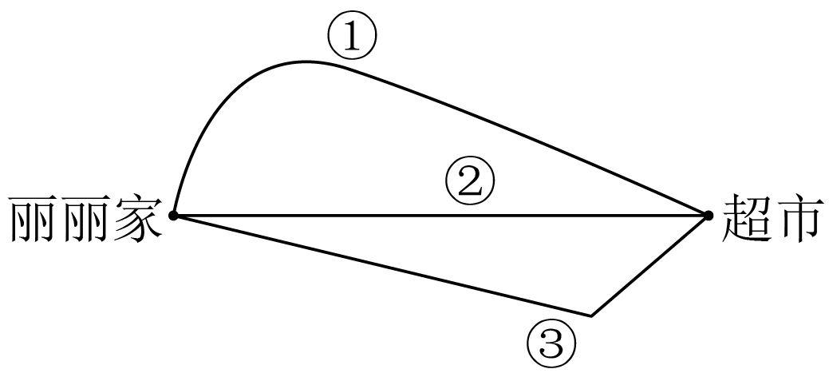
【答案】 ② 直线 大于
【对应练习1】如图，小明从家到学校走( )号路最近，依据是( )。
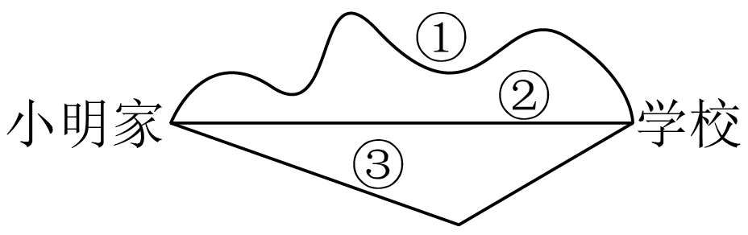
【答案】 ② 两点之间的连线中线段最短
【对应练习2】由A城到B城有三条路线，如图，走第( )条路线最近，用以前学过的知识解释是( )；用三角形的知识解释是( )。
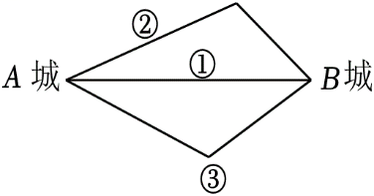
【答案】 ① 两点之间线段最短 两边之和大于第三边
【对应练习3】如下图，这是阳光小学校园的部分平面图，不知从什么时候开始，草坪上出现一条人为踩出来的小路。将这条小路抽象成一条线段，发现从宿舍楼到教学楼近多了。
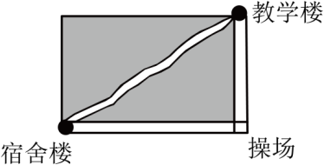
(1)走这条路最近，用以前的知识来解释：两点间所有连线中( )；用三角形的知识来解释( )。
(2)面对“人为踩出小路”的现象，你想对同学们说些什么？( )
【答案】（1）走这条路最近，用以前的知识来解释：两点间所有连线中两点之间线段最短；用三角形的知识三角形两边之和大于第三边来解释。
（2）我们要爱护花草。并且这条小路可能存在安全隐患。它可能没有铺设平整的路面，也没有设置必要的照明和警示标志，行走在这样的路上容易发生摔倒、扭伤等意外。为了我们的自身安全，我们应该选择正规的道路行走，避免走这些“捷径”。（答案不唯一）
【典型例题2】问题二。
按要求画一画。
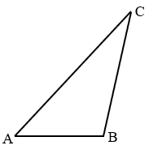
（1）小蚂蚁欢欢要从A点到C点，走哪条路最近呢？请在上图中描出来。
（2）小蚂蚁乐乐要从B点沿高爬到对应的底上。请画出它的爬行路线，再标上底和高。
【答案】
（1）小蚂蚁欢欢要从A点到C点，走线段AC最近。用红色线段表示。
（2）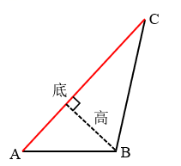
【对应练习1】画出明明家到学校最近的路，画出明明家到小河最近的路。
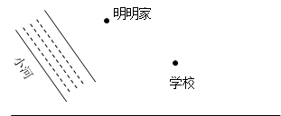
【答案】
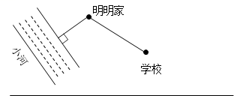

【对应练习2】三角形屋顶的高在哪，请你在图中画出来。菲菲站在A点的位置，请你分别画出她回家最近的路和她到公路边候车最近的路。
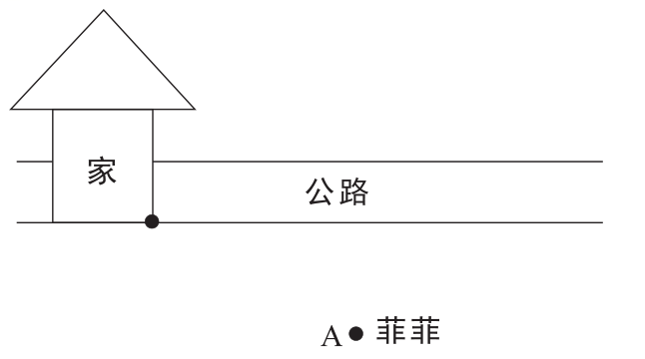
【答案】
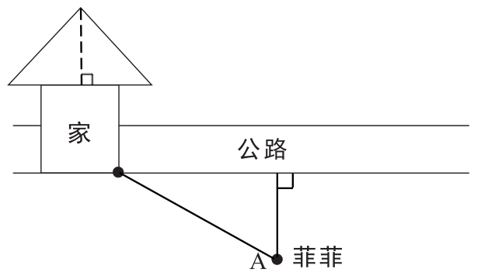
【对应练习3】如图，洋洋的羽毛球不小心落到长方形草坪上了，她想把羽毛球捡到草坪外面。
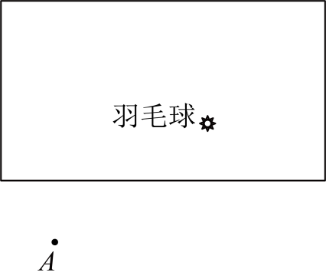
（1）草坪外有条直直的小路平行于草坪的长边，洋洋站在小路上的A点，请你画出这条小路所在的直线。
（2）画出洋洋从A点出发去捡羽毛球的最短路线。
（3）画出洋洋捡到羽毛球后，离开草坪的最短路线。
【答案】（1）（2）（3）见下图：
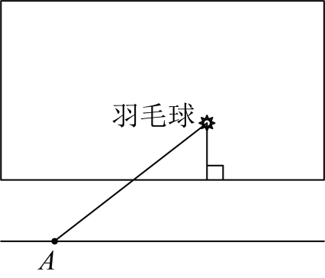

【考点七】三角形三边关系定理其一：判断三角形。
【方法点拨】三角形任意两边之和大于第三边，任意两边之差小于第三边。
【典型例题】下列能组成三角形的线段的长（单位：厘米）是( )。
A．10，10，12 B．6，7，1 C．3，3，7 D．2，4，6
【答案】A
【对应练习1】下面的哪组线段能围成一个三角形( )。
A．6、7、8 B．4、5、10 C．3、6、9
【答案】A
【对应练习2】下面哪组线段不能围成三角形( )。
A．4、5、6 B．14、15、29 C．10、6、9
【答案】B
【对应练习3】下面每一组都有3根小棒，其中能围成三角形的是第( )组。
A．4cm、3cm、7cm B．9cm、15cm、7cm C．9cm、12cm、2cm
【答案】B

【考点八】三角形三边关系定理其二：求三角形的边长。
【方法点拨】三角形任意两边之和大于第三边，任意两边之差小于第三边。
【典型例题1】问题一：边长的最值。
王老师准备了12厘米和6厘米的木棒各一根，现在他想拼成一个三角形，这个三角形第三边最长是多少厘米？最短是多少厘米？（取整厘米）
解析：
12＋6＝18（厘米）
12－6＝6（厘米）
根据三角形的三边关系，因此三角形的第三边必须在6厘米和18厘米之间（不包括6厘米和18厘米），
因此最长是：18－1＝17（厘米）
最短是：6＋1＝7（厘米）
答：这个三角形第三边最长是17厘米；最短是7厘米。
【对应练习1】已知一个三角形的两条边分别是6厘米和10厘米，如果第三边的长恰好是整数，那么，第三边最长是多少厘米？最短又是多少厘米？（取整厘米数）
解析：
10＋6＝16（厘米）
10－6＝4（厘米）
则第三条边应比16厘米短，比4厘米长。因为要求取整厘米数，所以第三条边最长是15厘米，最短是5厘米
答：第三条边最长是15厘米，最短是5厘米。
【对应练习2】
现有两根小棒分别长10厘米和4厘米，若再找一根整厘米长的小棒使它能和前两根小棒围成一个三角形，则这根小棒最长是多少厘米？最短是多少厘米？
解析：
10＋4＝14（厘米）
10－4＝6（厘米）
则这根小棒的长度大于6厘米，小于14厘米。
答：这根小棒最长是13厘米，最短是7厘米。
【对应练习3】如果三角形的两条边长分别是7厘米和3厘米，那么第三条边可能是几厘米？（结果取整厘米数）
解析：5、6、7、8、9厘米
【典型例题2】问题二：边长的可能情况。
如果三角形的两条边的长分别是6厘米和3厘米，那么第三条边的长可以是多少？（边长为整厘米数）
解析：6厘米＋3厘米＝9厘米，6厘米－3厘米＝3厘米，
3厘米＜第三边的长度＜9厘米，因此第三条边的长可以是8厘米、7厘米、6厘米、5厘米、4厘米。
答：第三条边的长可以是8厘米、7厘米、6厘米、5厘米、4厘米。
【对应练习1】如果三角形的两边长分别是9cm和7cm，那么第三边长可能是多少厘米？（取整厘米数）
解析：3、4、5、6、7、8、9、10、11、12、13、14、15厘米
【对应练习2】如果三角形的两条边的长分别是6厘米和3厘米，那么第三条边的长可以是多少?（边长为整厘米数）
解析：8厘米7厘米、6厘米、5厘米、4厘米、100
【对应练习3】如果一个三角形的两条边长分别长4cm和7cm，另一条边可能是几厘米？
解析：
4＋7＝11（厘米）
7－4＝3（厘米）
3厘米＜另一边长度＜11厘米
答：另一条边可能是4厘米、5厘米、6厘米、7厘米、8厘米、9厘米、10厘米。

